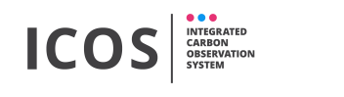

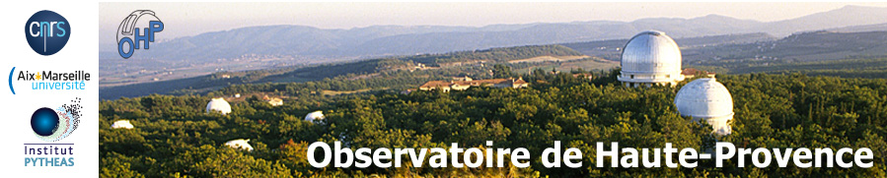

Journées ICOS-France 2018
Observatoire de Haute Provence
Du mardi 4 au jeudi 6 décembre 2018

L’Observatoire de Haute Provence (OHP) et l’OSU Pytheas auront le plaisir de vous accueillirpour les journées ICOS-France 2018 du mardi 4 décembre 14h00 au jeudi 6 décembre 15h30. Site astronomique français connu notamment pour avoir été le lieu de la découverte de la toute première exoplanète, l’OHP hébergedepuis quelques années troisServices Nationaux d’Observation (SNO) de l’INSU : une station du SNO ICOS-RAMCES pour le suivi des gaz à effet de serre atmosphériques équipée d’une tour de 100 m et d’un LIDAR aérosols basses couches, opérationnelle depuis juillet 2014 ; lesite le plus ancien du SNO NDACC-Fr pour la surveillance de la composition et de la dynamique de la haute atmosphère (Station Gérard Mégie, SGM) ; et une stationdu SNO PHOTONS-AERONET pour la surveillance du contenu en aérosols de la colonne atmosphérique. L’OHPhéberge également l’Observatoire du Chêne Blanc Pubescent (O3HP) de l’INEE piloté par l’IMBE (Institut Méditerranéen de Biodiversité et d’Ecologie marine et continentale). Vous aurez l’occasion de visiter ces installations lors de votre venue.Enfin, à environ une heure de route de l’OHP vers le sud, le site de Font-Blanche héberge une station du réseau ICOS-Ecosystèmes pilotée par l’INRA d’Avignon que vous pourrez visiter le jeudi 6 décembre si vous le souhaitez.

Programme (v. 25 07 18)

Mardi 4 décembre

Arrivée à l’OHP (transport depuis gare d’Aix-TGV ou aéroport de Marignane)
12h30- 14h00 Déjeuner et Accueil Café
14h00-16h00 : Présentation des programmes Smartflux™ etTovi™ de Li-COR par G. Fratini et K. Bonne (Li-Cor).
16h00-16h15 Pause-café
16h15-17h30Suite et fin de la session.
18h00Dîner
20h00-22h00Visite de la Station Gérard Mégie

Mercredi 5 décembre

7h00-8h00 :Petit-déjeuner
8h15-8h30 : Mot de bienvenue et introduction de l’Observatoire de Haute Provence(OHP) par M. le Directeur de l’OHP
8h30 – 9h30 Key-note 1 :
Impacts du changement climatique sur les écosystèmes terrestres Méditerranéens
dans le cadre desAccords de Paris.
Joël Guiot,
(CEREGE, Aix-Marseille).
9h30- 10h30Sessions thématiques parallèles ECO, ATM, OCE, sur points techniques ou scientifiques, rapports d’activité, plan 2019.
10h30-10h45 Pause café (SGM) i
10h45 - 11h45Sessions thématiques (suite).
11h45-12h30Visite Dispositif Ecophysiologie O3HP, Visite Tour ICOS ATM (et/ou de lancers de ballons sondes atmosphériques)
12h30-14h00Déjeuner

14h00 – 15h00 Key-note2 :
Monitoring stomatal ozone flux to vegetation.
Elena Paoletti
(NRC, Institute Sustainable Plant Protection, Florence).
15h00-17h00Assemblée annuelle ICOS France :
Contexte ICOS 2018-2020
Rapports annuels et plan 2019 ATM, OCE, ECO, ETC –ATC
Synthèse : Science, ressources, administration
Messages COPIL AST et AST COPIL
17h00 -17h30 Pause café
17h30-18h45 (Optionnel) Sessions thématiques (suite et fin).
19h00 Dîner
20h30-22h00Visite du Télescope T93 ou T80

Jeudi 6 décembre
7h15-8h15 : Petit-déjeuner
8h15-8h45 : rangement des chambres

Deux options au choix.
OPTION 1. Ateliers thématiques.
9h00-11h00 :
Sessions ou ateliers thématiques parallèles sur place (questions plus spécialisées ou techniques) à l’OHP.(programme détaillé en préparation par les communautés concernées)
11h00-11h15 : Pause café
11h15-12h15Suite ateliers
12h30-13h45-Déjeuner
14h00-15h30Fin des ateliers etretour vers l’aéroport/les gares

OPTION 2. Visite du Site de Font-Blanche
8h45-15h30. Départ en bus ou véhicules pour la visite de la station ECOSYSTEME de Font Blanche (ICOS classe 2).
Paniers Repas fournis.
15h30 Fin de la visite et retour vers l’aéroport/les gares.

Afin d’organiser cet évènement, nous vous remercions de remplir le formulaire qui suit et de le renvoyer à irene.remy-xueref@univ-amu.fr et Patricia.Braconnier@inra.fr avant le 21 septembre 2018
Comité organisateur et contact:
- Irène Xueref-Remy, Université Aix-Marseille/IMBE – OSU Pytheas (PI station ICOS-OHP)
- Patricia Braconnier, INRA Bordeaux (inscriptions/facturations) : tel. 05 57 12 25 83
- Equipe logistique OHP
- Groupe de Coordination ICOS France
